SỞ GIÁO DỤC VÀ ĐÀO TẠO  THÀNH PHỐ HỒ CHÍ MINH  TẬP ĐOÀN GIÁO DỤC QUỐC TẾ NAM VIỆT  TRƯỜNG THCS, THPT NAM VIỆT | ĐỀ KIỂM TRA HỌC KỲ I  NĂM HỌC 2022 – 2023  MÔN: VẬT LÍ – KHỐI 11 KHTN  Thời gian làm bài: 45 phút;  (Không kể thời gian phát đề)
Họ, tên thí sinh: .................................................................. Lớp: ................ SBD: ................
ĐỀ I
Câu 1: (1,0 điểm)
Tụ điện là gì? Tụ điện phẳng có cấu tạo như thế nào?
Câu 2: (2,0 điểm)
Phát biểu và viết biểu thức của định luật Jun – Len-xơ. Chú thích và ghi rõ đơn vị của các đại lượng.
Câu 3: (1,0 điểm)
Dòng điện trong chất điện phân khác dòng điện trong kim loại như thế nào?
Câu 4: (1,0 điểm)
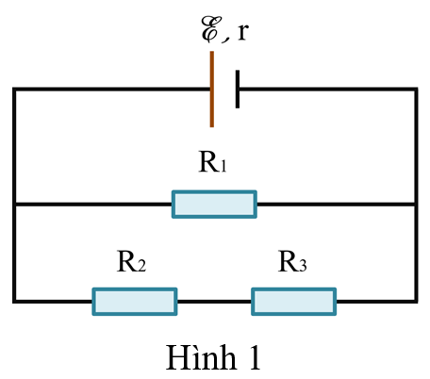
Dòng điện chạy qua một dây dẫn kim loại có cường độ là 1,6 A. Số êlectron dịch chuyển qua tiết diện thẳng của dây dẫn này trong thời gian 2 s bằng bao nhiêu?
Câu 5: (2,0 điểm)
Cho mạch điện có sơ đồ như hình 1. Nguồn điện có suất điện động E = 12 V và điện trở trong r = 1 Ω. Các điện trở R₁ = 18 Ω, R₂ = 8 Ω, R₃ = 10 Ω. Bỏ qua điện trở của dây nối.
a. Tính cường độ dòng điện chạy trong mạch chính và hiệu suất của nguồn điện.
b. Tính nhiệt lượng tỏa ra trên R₁ trong thời gian 1,2 phút.
Câu 6: (1,5 điểm)
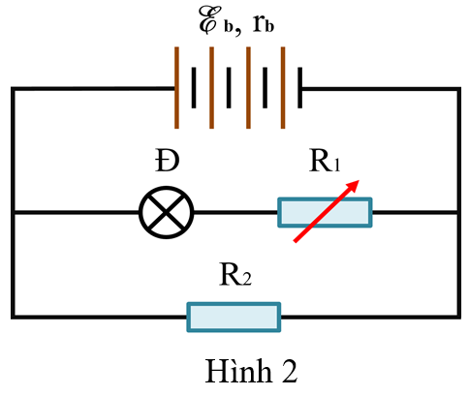
Muốn mạ đồng một tấm huy chương bằng sắt có diện tích tổng cộng 40 cm², người ta dùng tấm sắt làm catôt của một bình điện phân chứa dung dịch CuSO₄ và anôt là một thanh đồng nguyên chất, rồi cho dòng điện có cường độ I = 2 A chạy qua trong thời gian 16 phút 5 giây. Cho biết đồng có khối lượng mol nguyên tử A = 64 g/mol, hóa trị n = 2 và khối lượng riêng là 8,9.10³ kg/m³. Tính bề dày của lớp đồng bám trên huy chương.
Câu 7: (1,5 điểm)
Cho mạch điện có sơ đồ như hình 2. Bộ nguồn gồm 4 pin giống nhau mắc nối tiếp, mỗi pin có suất điện động E = 1,5 V và điện trở trong r = 1 Ω. Bóng đèn Đ loại 3 V – 0,75 W; R₂ = 16 Ω và R₁ là một biến trở. Bỏ qua điện trở của dây nối. Điều chỉnh biến trở R₁ sao cho đèn Đ sáng bình thường. Tính giá trị của R₁.

--------------- Hết ---------------
Học sinh không được sử dụng tài liệu, giám thị không giải thích thêm.

Duyệt của trưởng khoa

Nguyễn Văn Tiệp

SỞ GIÁO DỤC VÀ ĐÀO TẠO  THÀNH PHỐ HỒ CHÍ MINH  TẬP ĐOÀN GIÁO DỤC QUỐC TẾ NAM VIỆT  TRƯỜNG THCS, THPT NAM VIỆT | ĐỀ KIỂM TRA HỌC KỲ I  NĂM HỌC 2022 – 2023  MÔN: VẬT LÍ – KHỐI 11 KHTN  Thời gian làm bài: 45 phút;  (Không kể thời gian phát đề)
Họ, tên thí sinh: .................................................................. Lớp: ................ SBD: ................
ĐỀ II
Câu 1: (1,0 điểm)
Điện dung của tụ điện là gì?
Câu 2: (2,0 điểm)
Phát biểu và viết biểu thức của định luật Ôm đối với toàn mạch. Chú thích và ghi rõ đơn vị của các đại lượng.
Câu 3: (1,0 điểm)
Đại lượng nào đặc trưng cho khả năng thực hiện công của lực lạ bên trong nguồn điện? Đại lượng này được xác định như thế nào?
Câu 4: (1,0 điểm)
Dòng điện chạy qua một dây dẫn kim loại có cường độ là 1,2 A. Số êlectron dịch chuyển qua tiết diện thẳng của dây dẫn này trong thời gian 4 s bằng bao nhiêu?
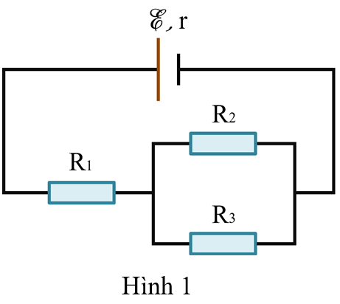
Câu 5: (2,0 điểm)
Cho mạch điện có sơ đồ như hình 1. Nguồn điện có suất điện động E = 12 V và điện trở trong r = 1 Ω. Các điện trở R₁ = 4,8 Ω, R₂ = 6 Ω, R₃ = 14 Ω. Bỏ qua điện trở của dây nối.
a. Tính cường độ dòng điện chạy trong mạch chính và hiệu suất của nguồn điện.
b. Tính nhiệt lượng tỏa ra trên R₂ trong thời gian 1,5 phút.

Câu 6: (1,5 điểm)
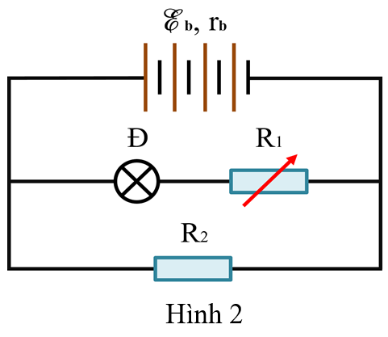
Muốn mạ đồng một tấm huy chương bằng sắt có diện tích tổng cộng 35 cm², người ta dùng tấm sắt làm catôt của một bình điện phân chứa dung dịch CuSO₄ và anôt là một thanh đồng nguyên chất, rồi cho dòng điện có cường độ I = 2,5 A chạy qua trong thời gian 16 phút 5 giây. Cho biết đồng có khối lượng mol nguyên tử A = 64 g/mol, hóa trị n = 2 và khối lượng riêng là 8,9.10³ kg/m³. Tính bề dày của lớp đồng bám trên huy chương.
Câu 7: (1,5 điểm)
Cho mạch điện có sơ đồ như hình 2. Bộ nguồn gồm 4 pin giống nhau mắc nối tiếp, mỗi pin có suất điện động E = 1,5 V và điện trở trong r = 1 Ω. Bóng đèn Đ loại 3 V – 1,5 W; R₂ = 36 Ω và R₁ là một biến trở. Bỏ qua điện trở của dây nối. Điều chỉnh biến trở R₁ sao cho đèn Đ sáng bình thường. Tính giá trị của R₁.

----------- Hết ---------------
Học sinh không được sử dụng tài liệu, giám thị không giải thích thêm.
Duyệt của trưởng khoa

Nguyễn Văn Tiệp

SỞ GIÁO DỤC VÀ ĐÀO TẠO  THÀNH PHỐ HỒ CHÍ MINH  TẬP ĐOÀN GIÁO DỤC QUỐC TẾ NAM VIỆT  TRƯỜNG THCS, THPT NAM VIỆT | ĐÁP ÁN KIỂM TRA HỌC KỲ I  NĂM HỌC 2022 – 2023  MÔN: VẬT LÍ – KHỐI 11 KHTN

ĐỀ I
Câu | Nội dung | Điểm
1 | - Trả lời đúng khái niệm tụ điện.  - Trình bày đúng cấu tạo của tụ điện phẳng. | 0,5  0,5
2 | - Phát biểu và viết đúng biểu thức định luật Jun – Len-xơ.  - Chú thích đúng tên và đơn vị của các đại lượng. | 0,5x2  0,25x4
3 | - Trình bày đúng sự khác nhau dòng điện trong chất điện phân và kim loại. | 0,5x2
4 | - Viết đúng biểu thức và thay số đúng:C.  - Viết đúng biểu thức và thay số đúng:êlectron. | 0,25x2  0,25x2
5 | a. - Tính đúng:và  - Viết đúng biểu thức và thay số đúng:A.  - Tính đúng hiệu suất của nguồn điện: H = 90%. | 0,25x2  0,25x2  0,25
5 | b. - Tính đúng: U_{N} = U₁ = 10,8 V và I₁ = 0,6 A.  - Tính đúng nhiệt lượng tỏa ra trên R₁: Q₁ = 466,56 J. | 0,25x20,25
6 | - Viết đúng biểu thức:  - Thay số và ra kết quả đúng:g.  - Viết đúng biểu thức:  - Thay số và ra kết quả đúng:m. | 0,25  0,25x2  0,25  0,25x2
7 | - Tính đúng: E_{b} = 6 V và r_{b} = 4 Ω.  - Tính đúng: R_{Đ} = 12 Ω và I_{đm} = 0,25 A.  - Vì đèn sáng bình thường nên: I_{Đ} = I_{đm} = 0,25 A.  - Thay số và ra kết quả đúng: E_{b} – I.r_{b} = (I – I_{Đ}).R₂A.  - Dùng định luật Ôm cho toàn mạch tính đúng: R_{N} = 8 Ω.  - Tính đúng: R₂ = 4 Ω. | 0,25  0,25  0,25  0,25  0,25  0,25

* Lưu ý:
- Thiếu hoặc sai từ 2 đơn vị trở lên trừ 0,25 điểm, không trừ quá 2 lần trong một câu.
- Học sinh giải bằng cách khác mà vẫn ra kết quả đúng (đúng kiến thức Toán học và Vật lí) thì vẫn được trọn điểm câu đó.

SỞ GIÁO DỤC VÀ ĐÀO TẠO  THÀNH PHỐ HỒ CHÍ MINH  TẬP ĐOÀN GIÁO DỤC QUỐC TẾ NAM VIỆT  TRƯỜNG THCS, THPT NAM VIỆT | ĐÁP ÁN KIỂM TRA HỌC KỲ I  NĂM HỌC 2022 – 2023  MÔN: VẬT LÍ – KHỐI 11 KHTN

ĐỀ II
Câu | Nội dung | Điểm
1 | - Trả lời đúng định nghĩa điện dung của tụ điện. | 1,0
2 | - Phát biểu và viết đúng biểu thức định luật Ôm đối với toàn mạch.  - Chú thích đúng tên và đơn vị của các đại lượng. | 0,5x2  0,25x4
3 | - Trình bày đúng đại lượng đặc trưng cho khả năng thực hiện công của lực lạ bên trong nguồn điện.  - Nêu được cách xác định đại lượng đó. | 0,5  0,5
4 | - Viết đúng biểu thức và thay số đúng:C.  - Viết đúng biểu thức và thay số đúng:êlectron. | 0,25x2  0,25x2
5 | a. - Tính đúng:và  - Viết đúng biểu thức và thay số đúng:A.  - Tính đúng hiệu suất của nguồn điện: H = 90%. | 0,25x2  0,25x2  0,25
5 | b. - Tính đúng: U₂ = U₂₃ = 5,04 V và I₂ = 0,84 A.  - Tính đúng nhiệt lượng tỏa ra trên R₁: Q₁ = 381,024 J. | 0,25x20,25
6 | - Viết đúng biểu thức:  - Thay số và ra kết quả đúng:g.  - Viết đúng biểu thức:  - Thay số và ra kết quả đúng:m. | 0,25  0,25x2  0,25  0,25x2
7 | - Tính đúng: E_{b} = 6 V và r_{b} = 4 Ω.  - Tính đúng: R_{Đ} = 6 Ω và I_{đm} = 0,5 A.  - Vì đèn sáng bình thường nên: I_{Đ} = I_{đm} = 0,5 A.  - Thay số và ra kết quả đúng: E_{b} – I.r_{b} = (I – I_{Đ}).R₂A.  - Dùng định luật Ôm cho toàn mạch tính đúng: R_{N} = 6 Ω.  - Tính đúng: R₂ = 1,2 Ω. | 0,25  0,25  0,25  0,25  0,25  0,25

* Lưu ý:
- Thiếu hoặc sai từ 2 đơn vị trở lên trừ 0,25 điểm, không trừ quá 2 lần trong một câu.
- Học sinh giải bằng cách khác mà vẫn ra kết quả đúng (đúng kiến thức Toán học và Vật lí) thì vẫn được trọn điểm câu đó.

TẬP ĐOÀN GIÁO DỤC QUỐC TẾ NAM VIỆT
TRƯỜNG THCS, THPT NAM VIỆT

BẢN ĐẶC TẢ DÙNG TRONG MA TRẬN ĐỀ KIỂM TRA HỌC KỲ I
MÔN: VẬT LÝ 11 – BAN KHTN
Năm học: 2022 – 2023

* NỘI DUNG VÀ HÌNH THỨC KIỂM TRA, ĐÁNH GIÁ:
1. Nội dung kiểm tra, đánh giá:
- Tụ điện.
- Cường độ dòng điện không đổi.
- Định luật Jun – Len-xơ.
- Định luật Ôm đối với toàn mạch. Ghép nguồn điện thành bộ.
- Dòng điện trong chất điện phân và dòng điện trong kim loại.
- Định luật Fa-ra-đây.
2. Hình thức kiểm tra, đánh giá: Tự luận – Thời gian làm bài: 45 phút

STT | Nội dung  kiến thức | Đơn vị kiến thức | Chuẩn kiến thức kỹ năng cần kiểm tra | Số câu hỏi theo mức độ nhận thức
 |  |  |  | Nhận biết | Thông hiểu | Vận dụng | Vận dụng cao
1 | Chủ đề 1:  Tụ điện. | - Khái niệm của tụ điện và cấu tạo của tụ điện phẳng. | Nhận biết:  - Nêu được khái niệm của tụ điện. Trình bày được cấu tạo của tụ điện phẳng. | 1
2 | Chủ đề 2:  Dòng điện không đổi. | - Phát biểu và viết biểu thức của định luật Jun – Len-xơ.  - Cường độ dòng điện không đổi.  - Điều kiện để bóng đèn sáng bình thường. | Nhận biết:  - Phát biểu và viết đúng biểu thức của định luật Jun – Len-xơ.  Thông hiểu:  - Xác định được số êlectron dịch chuyển qua tiết diện thẳng của dây dẫn khi có dòng điện chạy qua.  - Xác định được giá trị của biến trở khi bóng đèn sáng bình thường. Xác định được suất điện động và điện trở trong của bộ nguồn mắc nối tiếp.  Vận dụng:  - Áp dụng biểu thức của định luật Ôm đối với toàn mạch để tính cường độ dòng điện chạy trong mạch chính và hiệu suất nguồn điện.  - Áp dụng được biểu thức của định luật Jun – Len-xơ để tính nhiệt lượng tỏa ra trên điện trở. | 1 | 1  1 | 1
3 | Chủ đề 3:  Dòng điện trong các môi trường. | - Dòng điện trong chất điện phân và dòng điện trong kim loại.  - Định luật Fa-ra-đây. | Nhận biết:  - Nêu được sự khác nhau giữa dòng điện trong chất điện phân và dòng điện trong kim loại.  Thông hiểu:  - Áp dụng định luật Fa-ra-đây để xác định được khối lượng kim loại khi điện phân. | 1 | 1
Tổng |  |  |  | 3 | 3 | 1
Tổng |  |  |  | 7

